B.H.C. DRAGONS BRNO

ve spolupráci s

UNIÍ HRÁČŮ STOLNÍHO HOKEJE

si Vás dovolují pozvat na

TURNAJ VE STOLNÍM HOKEJI
kategorie BILLIARD-HOCKEY (šprtec)

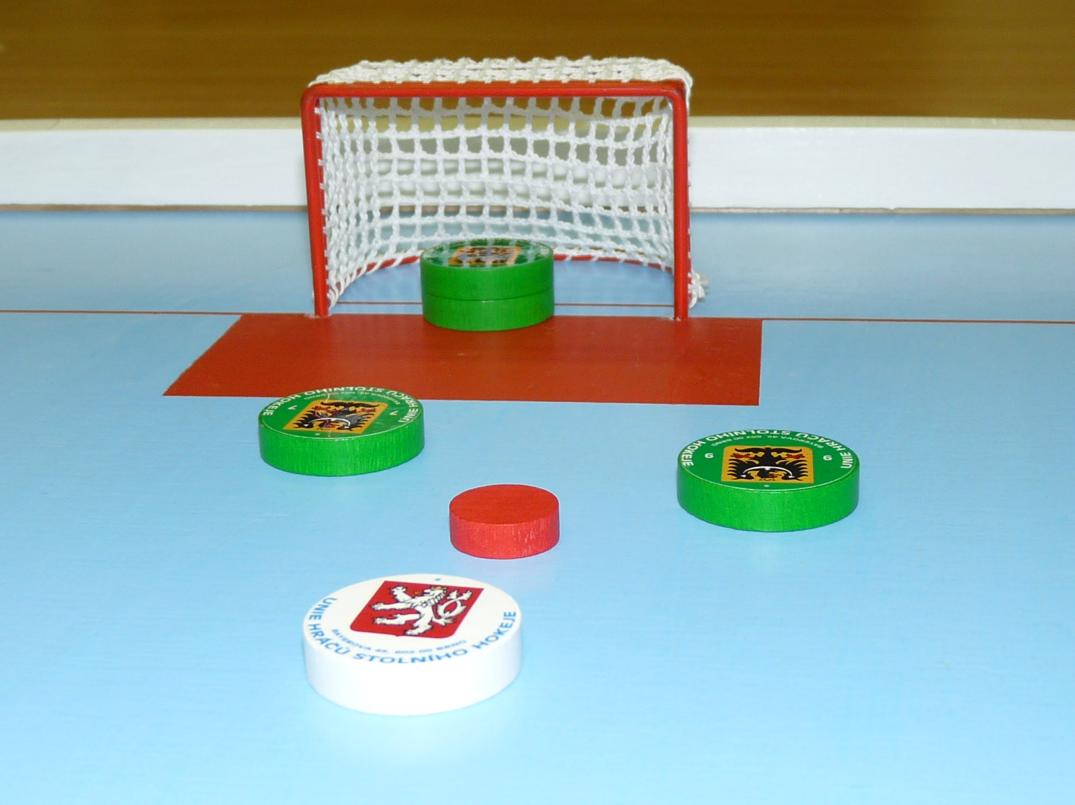
Turnaj je zařazen do ČESKÉHO POHÁRU 2014, ŽÁKOVSKÉ TOUR 2014 a je vhodný také pro neregistrované hráče a hráčky.

Kdy: Sobota 20. 09. 2014 od 10⁰⁰ hod.
(prezentace 9³⁰ – 9⁵⁰ hod.)

Kde: ZŠ Komenského 343, Brno - Modřice

Startovné: 100,- Kč (turnaj kategorie „ČP12“)
25,- Kč – pro hráče roku narození 2000 a mladší

Podmínka: ! PŘEZŮVKY S SEBOU !

Informace: Bližší informace lze získat na tel. 777 612 153 – M. Škorpík.

Pro tři nejlepší v celkovém pořadí a vítěze kategorií žák, mladší žák a žena budou připraveny poháry.

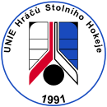
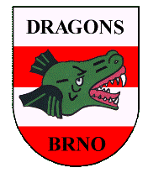

ZA B.H.C. DRAGONS BRNO

VÁS SRDEČNĚ ZVE

Miroslav Škorpík
mirekskorpik@seznam.cz
MT 777 612 153

